6.

(1). a+=a相当于a=a+a，所以a=24

(2). a-=3相当于a=a-3，所以a=9

(3). a\*=2+3相当于a=a\*(2+3)，所以a=60

(4). a/=a+a相当于a=a/(a+a)，又因为a为int型变量，所以a=0

(5). a%=(n%=2)相当于a%=(n%2)，又相当于a=a%(n%2)，所以a=0

(6). a+=a-=a\*=a相当于a\*=a; a-=a; a+=a;在a\*=a后，a的值为144，在a-=a后，a的值为0，在a+=a后，a的值为0，所以a=0

7.

我认为应该输出

10 12 19 41

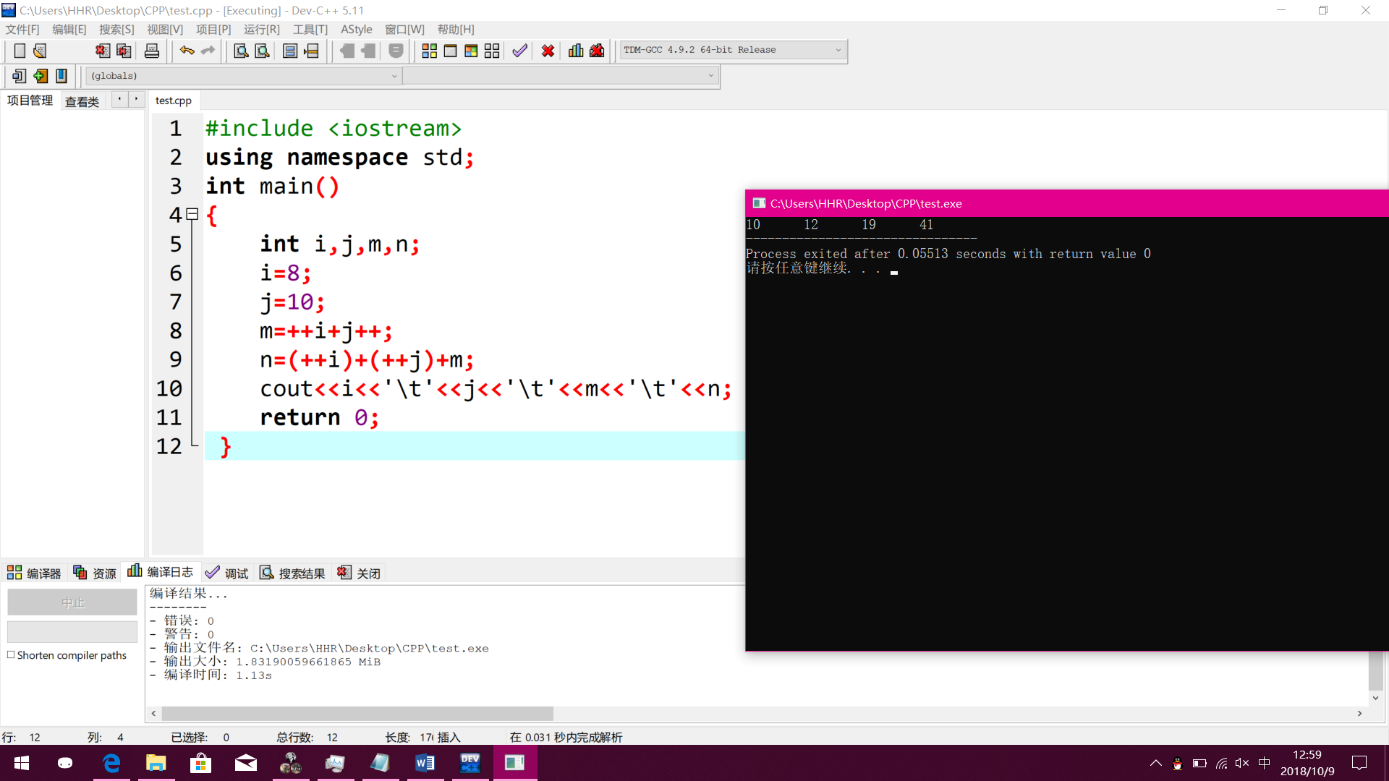

在IDE里验证通过。